Картотека
подвижных игр
для подготовительной группы
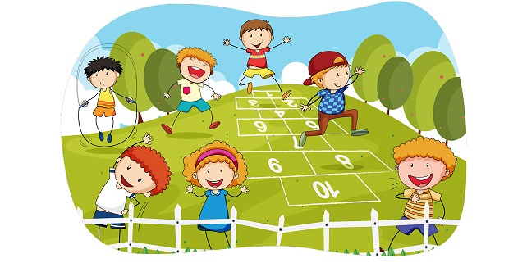

Игры высокой подвижности

Морозко
Цель: учить бегать уворачиваясь, сохранять неподвижность, выручать товарищей; развивать ловкость, скоростные характеристики; воспитывать чувство взаимопомощи.
Среди детей выбирается водящий. Его задание поймать как можно большее количество участников игры и «заморозить». После того, как водящий догонит игрока и прикоснется к нему, тот должен остановиться и замереть на месте. При этом нужно раскинуть руки в стороны, давая понять, что ему нужна помощь.
Остальные игроки пытаются, минуя водящего, подбежать к «замороженным» товарищам и освободить их своим прикосновением. Тогда они снова возвращаются в игру.
Цель игры — «заморозить» всех участников игры. Тем ни менее, если этого не происходит в течение 5-7 минут, то нужно поменять водящего и продолжить игру. Воспитатель должен следить, чтобы каждый из «замороженных» детей включался в игру только после помощи своих товарищей.
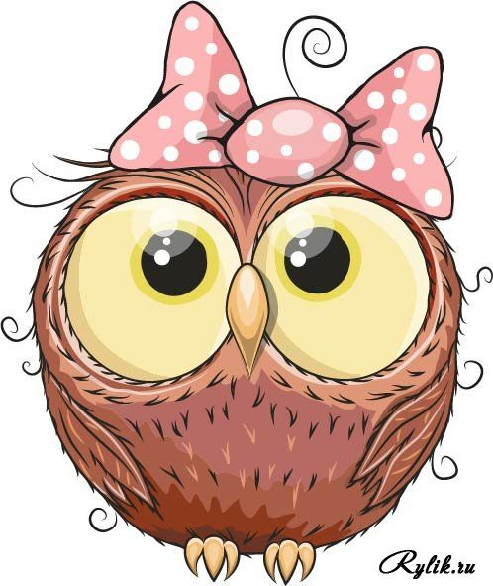

Совушка
Цель: учить детей быстро ориентироваться в пространстве, действовать по сигналу; развивать скорость, ловкость, сообразительность; расширить знания детей о сове, ее образе жизни; воспитывать внимательность, дух соперничества.
Среди детей выбирается один ребенок на роль совушки. Воспитатель рассказывает детям о совах и обращает их внимание на то, что эти птицы днем малоподвижны, а на охоту вылетают в ночное время.
Остальные участники будут мышками. Для них перед началом игры делают норки. В качестве норок можно использовать обручи, разложив их по кругу, на некотором расстоянии друг от друга. Совушка располагается в центре этого круга.
Воспитатель дает команду «День!». При этом совушка приседает (засыпает), а мышки без опаски играют и бегают вокруг нее. После того, как прозвучит команда «Ночь!», сова просыпается и пытается догнать кого-то из мышек. Мышки должны успеть разбежаться по норкам, чтобы спрятаться там от совы. Пойманные игроки выходят из круга и временно не участвуют в дальнейшей игре.
Игра продолжается до тех пор, пока сова не переловит всех мышек. После этого выбирается новая совушка и игра начинается заново.
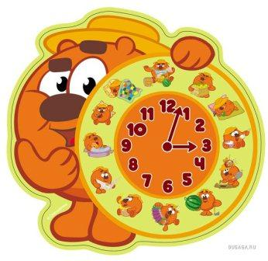
Часики
Цель: расширять знания детей о предназначении и устройстве часов; учить подпрыгивать, перепрыгивать через препятствие; развивать ловкость, внимательность; формировать навыки координации своих движений.
Сначала воспитатель показывает детям макет часов, обсуждают их форму, расположение цифр, движение стрелок. После им предлагается стать по кругу, как и цифры на часах. Воспитатель становится в центр и держит в руках скакалку, которая будет выполнять роль стрелок.
В ходе игры воспитатель раскручивает скакалку, а дети должны перепрыгнуть через нее. Тот, у кого не получится перепрыгнуть, выходит из круга и игра продолжается.
Воспитатель попутно разучивает с детьми такие понятия: меняя длину скакалки, показывает часовую или минутную стрелку; раскручивает по часовой стрелке и против ее движения.
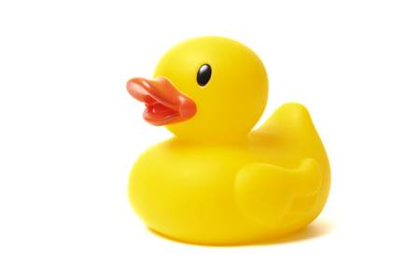
На охоте
Цель: расширить знания детей об охоте; развивать наблюдательность, меткость, ловкость, ориентацию в пространстве, умение быстро менять направление движения.
Два участника будут охотниками. Они становятся по краю игровой площадки. Один получает мячик.
Остальные игроки исполняют роль уток, на которых будет вестись «охота». Они располагаются в центре.
Ход игры заключается в том, что охотники перебрасывают мяч друг другу, пытаясь попасть им по участникам — уткам. Дети пытаются уворачиваться от мячика, перебегая от одной стороны площадки к другой.
Если мяч коснется кого-то из игроков, то он отходит в сторону. Игра заканчивается, когда все «утки» будут выбиты. После этого среди детей перераспределяются роли, и игра начинается заново.


Игры средней подвижности
Огород
Цель: расширить знания детей об овощах; учить выполнять игровые действия поочередно, передавать эстафету; развивать точность, умение действовать по алгоритму; воспитывать соревновательный дух.
На подготовительном этапе воспитатель проводит беседу о выращивании овощей. Можно попросить детей назвать овощи, какие они знают, рассказать, как они выглядят, для чего используются. Воспитатель напоминает, что сначала нужно посадить в землю семена, ухаживать за растениями и потом сорвать плоды.
Детей делят на две команды, и каждая из них выстраивается в колонну. Впередистоящие игроки обеих команды получают корзинки с одинаковым набором овощей. Перед ними по прямой линии расположено несколько «лунок», в конце стоит фишка.
Задание следующее: пробежать по дорожке, по ходу опуская в каждую «лунку» по одному овощу. Затем оббежать вокруг фишки и на обратном пути собрать «выросший урожай». Вернувшись к своей команде, передать корзинку с овощами следующему игроку и стать в конце колонны.
Игра носит соревновательный характер — победит та команда, которая быстрее справиться с заданием.
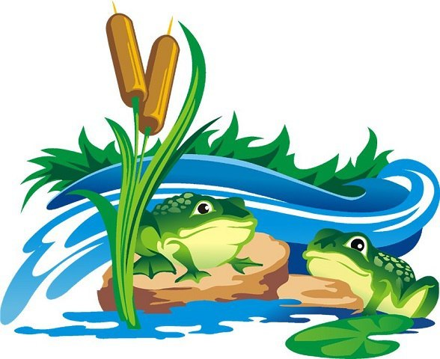
Кочки
Цель: расширить знания детей о болоте; учить перепрыгивать с кочки на кочку; развивать ловкость, равновесие.
Перед началом игры создаются две дорожки из кочек. Дети делятся на две команды.
Задание игры: пройти по болоту, перепрыгивая с кочки на кочку. Нельзя оступиться и сойти с кочки. В таком случае участник должен вернуться на стартовую линию и приступить к выполнению задания заново.
Игра заканчивается, когда все участники одной команды перейдут на другую сторону болота. Победит тот, кто сделает это первым.

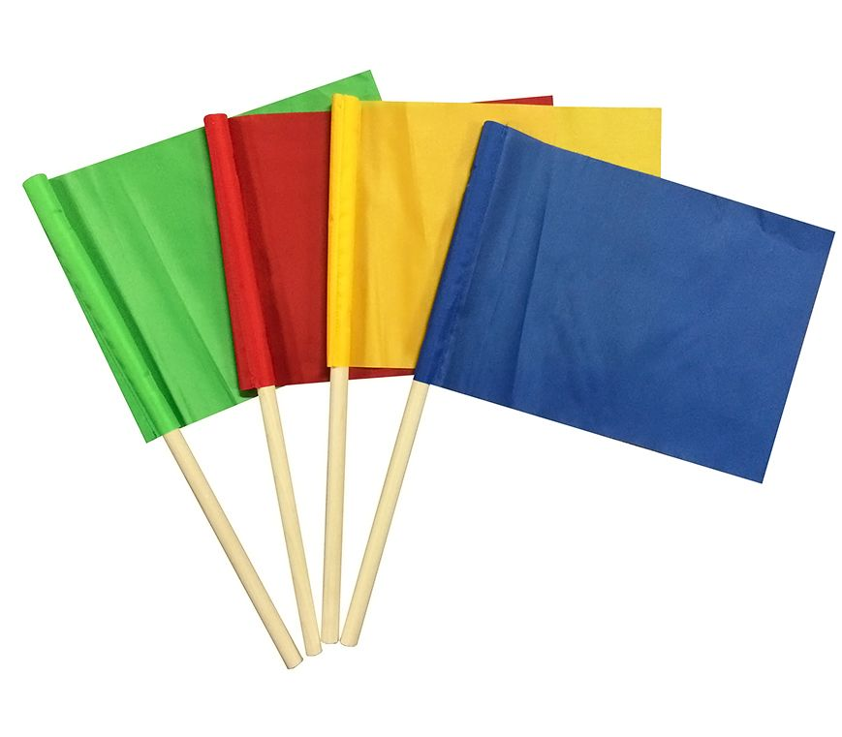
Флажки
Цель: учить ориентироваться в пространстве, действовать по сигналу; развивать внимательность; расширять знание детей о цветах.
Перед игрой каждый участник получает значок определенного цвета, и расставляются соответствующие флажки по всей комнате. В начале игры включается музыка. Пока музыка звучит, дети в произвольном порядке прогуливаются по комнате.
Как только музыка будет выключена, все игроки должны подбежать к своему флажку. Определяются дети, которые замешкаются или ошибутся с цветом флажка.
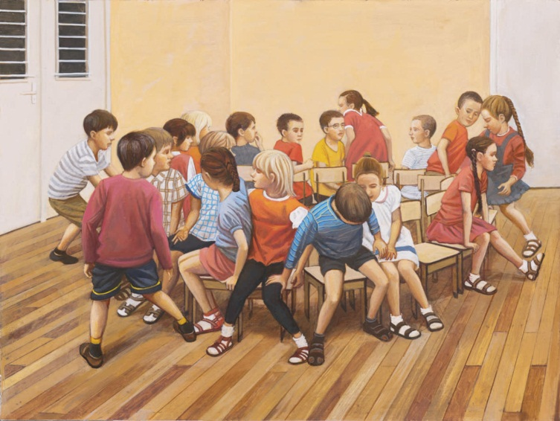
- должен следить, чтобы участники ходили по всей комнате, а не находились все время рядом с нужным флажком.
Успей схватить
Цель: учить двигаться по кругу; развивать ловкость, быстроту реакции; учить действовать по сигналу.
Дети выстраиваются по кругу, а в центре складывают предметы (игрушки, кубики, кегли). Их количество должно быть на один меньше, чем игроков.
Все участники начинают двигаться (идти, бежать вприпрыжку). Когда прозвучит сигнал (хлопок, свисток, выключение музыки) каждый должен взять по одному предмету в руки. Тот, кому ничего не достанется, выходит из игры.
Один предмет убирается, и игра проводится заново. В конце игры остается самый ловкий участник.


Игры малой подвижности
Угадай по голосу
Цель: развивать слуховое внимание; помогать детям лучше узнавать друг друга; формировать умения сопоставлять, определять знакомые звуки, идентифицировать их.
Дети берутся за руки и становятся в круг. Среди них выбирается один водящий. Ему завязывают глаза и ставят в центр круга.
Все участники идут по кругу и произносят:
Убежал наш колобок,
Закатился он в лесок.
Кто его позвать бы мог?
Угадай, чей голосок.
После этих слов один из игроков зовет «Колобок!». Водящий должен угадать того, кто это скажет. Если ответ ошибочный, то ему дается еще одна попытка. Если получен правильный ответ, то говоривший игрок становится водящим.
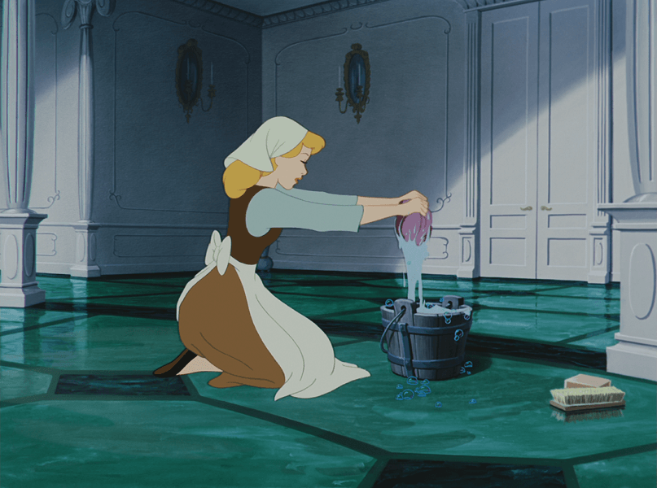
Что умеем — покажем
Цель: расширять знания детей о разных видах домашних обязанностей, профессиональной деятельности; развивать творческие способности, наблюдательность.
Дети собираются в комнате. Воспитатель проводит беседу о том, какими делами занимаются их родители, чем дети помогают им. Далее он сообщает, что нужно будет не на словах, а на деле показать, как они это делают.
Один участник выходит за дверь. Дети договариваются между собой, какое именно действие они будут показывать. Каждый ребенок должен сам придумать способ это изобразить.
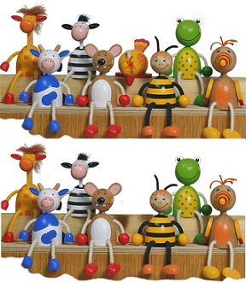
После возвращения ведущего дети говорят: «Что умеем — мы не скажем, а сейчас тебе покажем». Затем каждый по очереди имитирует нужное действие. Задание ведущего — угадать, что ему показывают.

Что изменилось
Цель: развивать внимание, память и наблюдательность; учить анализировать и сравнивать; приучать следить за порядком; воспитывать аккуратность.
Дети собираются в комнате. Среди них выбирается один участник, который должен выйти за дверь. В его отсутствие некоторые предметы меняются местами.
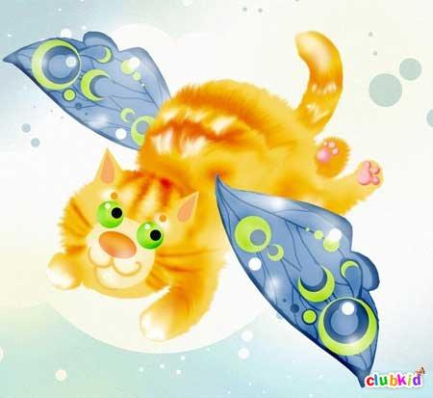
Можно выбрать такой вариант, когда предмет на новом месте будет выглядеть нелепо. Другой вариант: замена предметов не будет явно «бросаться в глаза». Можно переставить сразу несколько предметов.
После этого игрок возвращается в комнату и пытается определить, что изменилось в комнате.
Летает — не летает
Цель: развивать внимательность, собранность, умение управлять своими действиями; учить анализировать, классифицировать; расширять знания детей о птицах, видах транспорта.
Дети выстраиваются в один ряд. Воспитатель стает перед ними и объясняет условия игры: если будет назван предмет, который умеет летать (как одушевленный, так и неодушевленный), то нужно помахать руками. В противном случае следует стоять не двигаясь.
- начинает называть слова. При этом он тоже периодически взмахивает руками, пытаясь запутать детей. Кто из участников игры ошибется — выходит из строя. В конце игры остается самый внимательный ребенок.

